遺漏大數據基本應用試題

試題一.請問排序裡的1_4 2_連1 3_34 數字前後各代表的含意為何? 請敘述 :
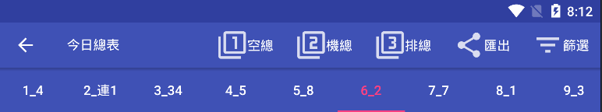
請填寫作答:

試題二.請利用作圖軟體填入框內數據正確答案
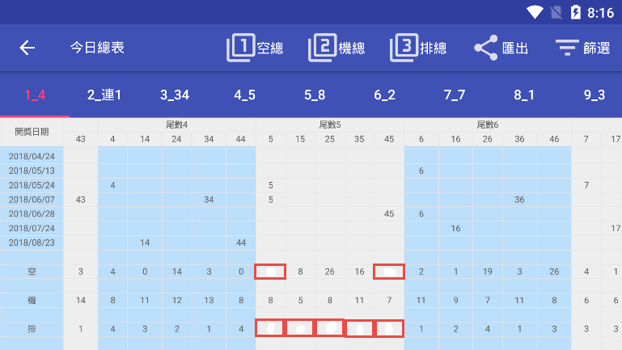

試題三. 空 機 排 各自定義為何,數據該如何選擇?

- 空 :
- 機 :
- 排 :

試題四. 已知空數總覽尾1前三個尾數1 2 3如下,請選出尾數1 2 3各前兩名 ?
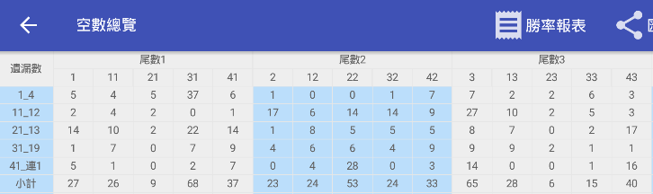

第一名 :

第二名 :

試題五. 下圖分別為尾1~尾4前兩名的KD圖,請問以四個KD圖型哪個狀況最佳,最適合下手,原因為何?
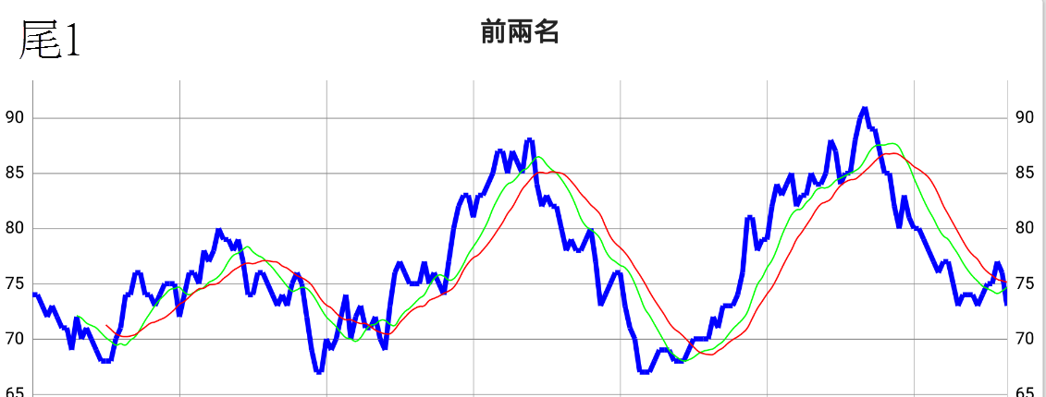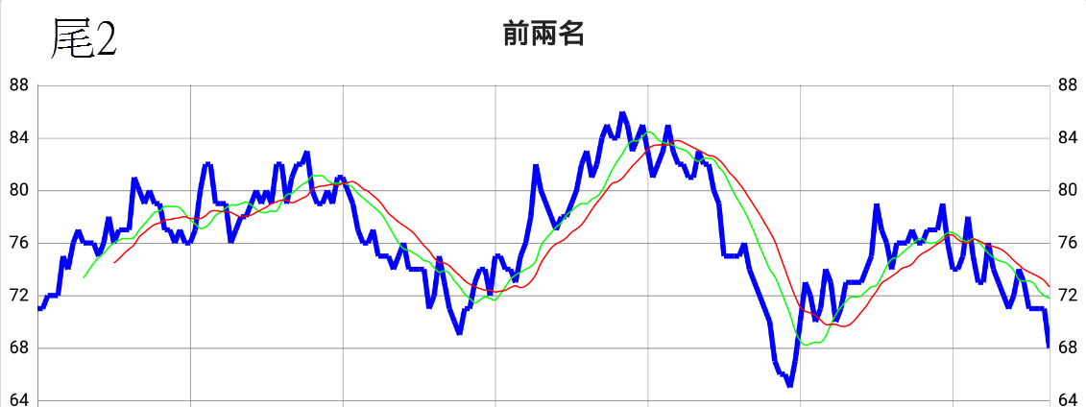
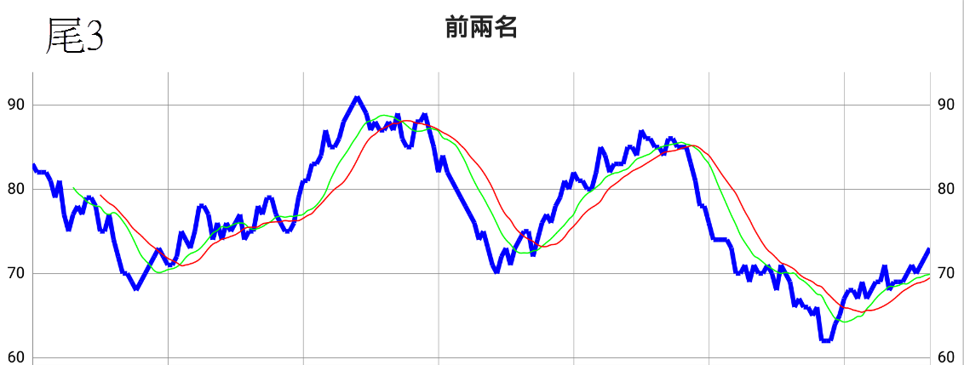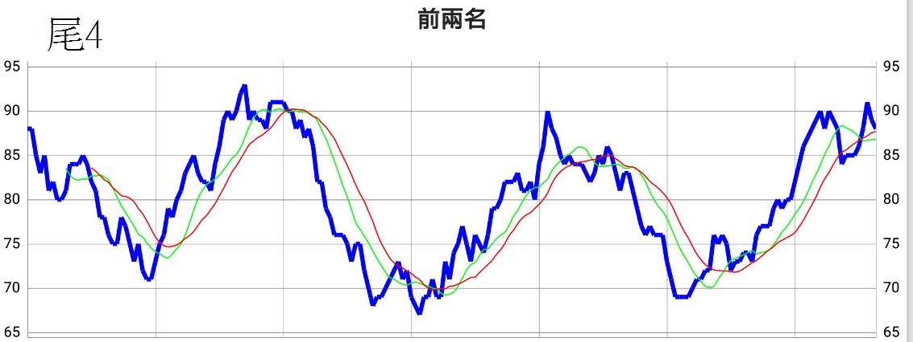
答案 :

試題六. 小明想回測2018/11/03 請問他要選擇哪個日期才能回測當日數據,請勾選?
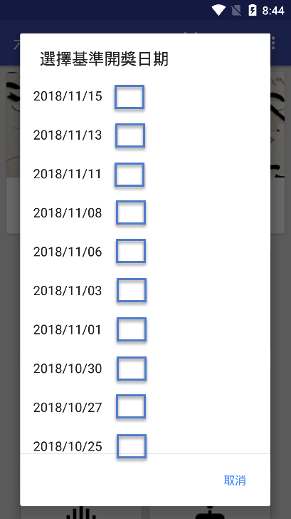

試題七. 用下圖圈出您認為的下手點在哪些位置,並寫上原因為何?
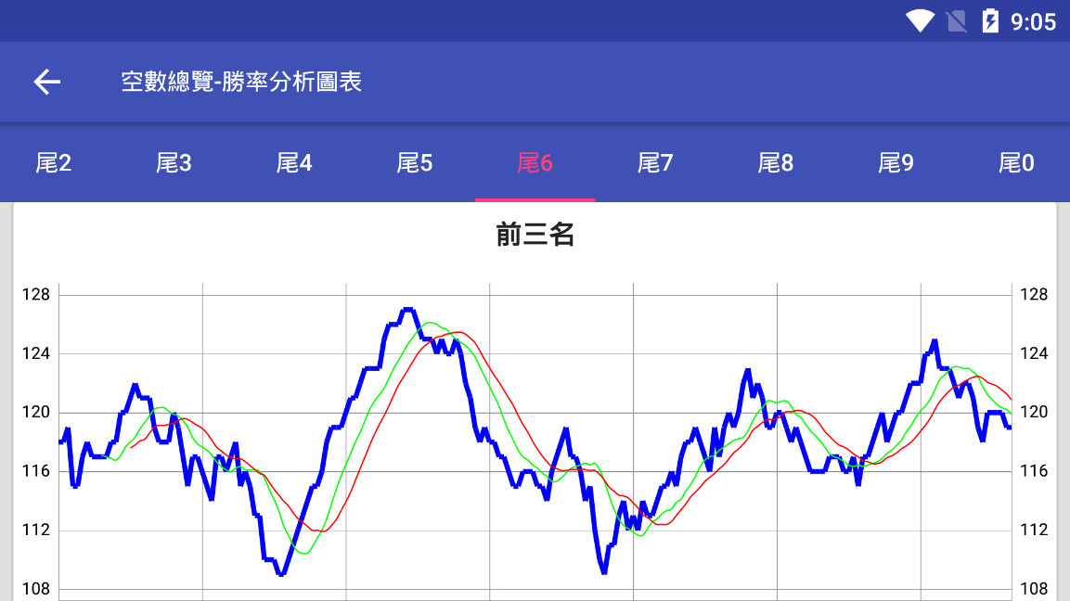
原因 :

試題八. 請使用您的遺漏大數據完成回測任務 任選一套作答,題目日期為當天,請自行思考回測該選擇哪一天日期才可以順利回測以下日期.

539 遺漏大數據 回測11/10 尾數排序 空總 尾1 1尾最強數字 :
大樂透 遺漏大數據 回測11/02 尾數排序 空總 尾1 1尾最強數字 :
六合彩 遺漏大數據 回測11/06 尾數排序 空總 尾1 1尾最強數字 :
天天 遺漏大數據 回測11/11 尾數排序 空總 尾1 1尾最強數字 :
威力彩 遺漏大數據 回測11/01 尾數排序 空總 尾1 1尾最強數字 :

試題九. 已知遺漏大數據最佳數據為尾數排列的尾2前兩名,可是有20個數字,成本太高,此時我可以行使哪些策略降低成本?

請試舉例回答 :

試題十. 勝率報表顯示的尾5是哪一組,請將尾5區域框出來.
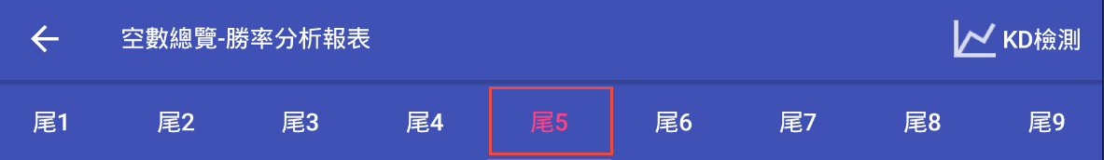
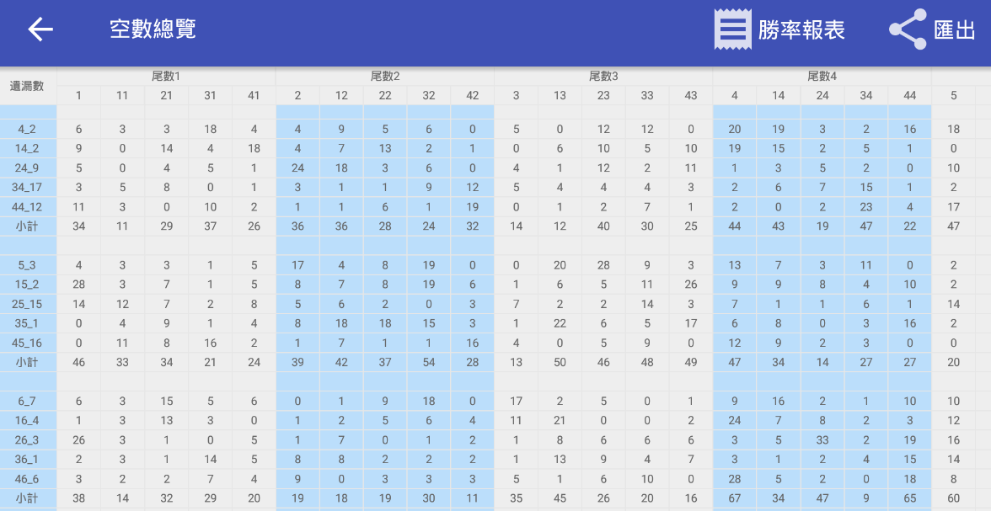
答案填寫完畢後, 將本檔案MAIL至 ebbgigb@gmail.com 樂透狂人即可, 並將您的Line ID 隨MAIL填寫好, 全部答案正確即可入組.

一旦確認可入組,即會使用LINE拉入群組

